TRƯỜNG ĐẠI HỌC GIAO THÔNG VẬN TẢI THÀNH PHỐ HỒ CHÍ MINH
VIỆN CÔNG NGHỆ THÔNG TIN VÀ ĐIỆN, ĐIỆN TỬ



BÁO CÁO BÀI TẬP LỚN MÔN
LẬP TRÌNH MẠNG
Mã học phần: 012012301305

ĐỀ TÀI
LẬP TRÌNH ỨNG DỤNG CHAT (CONSOLE) VIA TCP SỬ DỤNG PYTHON

Giảng viên hướng dẫn: Mai Ngọc Châu
Sinh viên thực hiện: Nhóm 3
Vũ Văn Kiệt | 2251150059
Trịnh Văn Thưởng | 2251150081
Trần Hoàng Nam | 068206000088
Trần Cao Minh | 080206005146
Nguyễn Thành Đạt | 058206008394
Nguyễn Hoàng Nhựt Phát | 2251150070

Thành phố Hồ Chí Minh, tháng 3 năm 2026
BẢNG PHÂN CÔNG CÔNG VIỆC
STT | MSSV | Họ và tên | Nhiệm vụ | Kết quả
1 | 2251150059 | Vũ Văn Kiệt  (Nhóm Trưởng) | Tổng hợp & quản lý tiến độ, phân chia nhiệm vụ, kiểm tra và merge code | Hoàn Thành  (100%)
2 | 2251150081 | Trịnh Văn Thưởng | Viết README.md, requirements.txt: hướng dẫn cài đặt, sử dụng, cấu trúc project | Hoàn Thành  (100%)
3 | 068206000088 | Trần Hoàng Nam | Xây dựng client_display.py, client.py: nhận/gửi tin nhắn, hiển thị màu, chạy đa luồng | Hoàn Thành  (100%)
4 | 080206005146 | Trần Cao Minh | server_registry.py: xử lý kết nối TCP, kiểm tra username, quản lý user | Hoàn Thành  (100%)
5 | 058206008394 | Nguyễn Thành Đạt | client_transport.py: kết nối server, gửi input, xử lý lệnh /leave | Hoàn Thành  (100%)
6 | 2251150070 | Nguyễn Hoàng Nhựt Phát | server_control.py, server.py: xử lý lệnh (/list, /kick, /ban...), quản lý server | Hoàn Thành  (100%)

LỜI CAM ĐOAN
Chúng tôi xin cam đoan đề tài “Thiết kế và xây dựng hệ thống Chat Client–Server sử dụng giao thức TCP” là công trình nghiên cứu do chính nhóm chúng tôi thực hiện. Các nội dung, kết quả và số liệu trình bày trong báo cáo là trung thực, được thực hiện dựa trên quá trình tìm hiểu, nghiên cứu và triển khai thực tế, chưa từng được công bố trong bất kỳ công trình nào khác. Mọi sự hỗ trợ, giúp đỡ trong quá trình thực hiện đề tài đều đã được chúng tôi ghi nhận và thể hiện lời cảm ơn đầy đủ. Các tài liệu tham khảo sử dụng trong báo cáo đều được trích dẫn rõ ràng về nguồn gốc.

Chúng tôi xin hoàn toàn chịu trách nhiệm về tính trung thực và nội dung của đề tài nghiên cứu này.

TP. Hồ Chí Minh, ngày 10 tháng 3 năm 2026
Nhóm sinh viên thực hiện
LỜI CẢM ƠN

Trong suốt quá trình học tập và thực hiện đề tài “Thiết kế và xây dựng hệ thống Chat Client–Server sử dụng giao thức TCP”, chúng tôi đã nhận được rất nhiều sự quan tâm, giúp đỡ và hỗ trợ quý báu từ quý thầy, cô và bạn bè.

Trước hết, chúng tôi xin gửi lời cảm ơn chân thành đến quý thầy, cô thuộc bộ môn Mạng máy tính đã tận tình giảng dạy và truyền đạt những kiến thức nền tảng quan trọng về mạng máy tính, lập trình mạng và hệ thống máy tính. Những kiến thức này chính là cơ sở vững chắc giúp chúng tôi có thể triển khai và hoàn thành đề tài.

Đặc biệt, chúng tôi xin bày tỏ lòng biết ơn sâu sắc đến giảng viên hướng dẫn thầy Mai Ngọc Châu, người đã trực tiếp hướng dẫn, định hướng và hỗ trợ chúng tôi trong suốt quá trình thực hiện đề tài. Thầy không chỉ cung cấp những góp ý chuyên môn quý báu mà còn luôn theo sát, động viên và giúp chúng tôi hoàn thiện đề tài một cách tốt nhất.

Trong quá trình thực hiện, mặc dù nhóm đã cố gắng hết sức, tuy nhiên do hạn chế về thời gian và kinh nghiệm thực tế, đề tài chắc chắn không tránh khỏi những thiếu sót. Chúng tôi rất mong nhận được sự góp ý từ thầy và các bạn để có thể hoàn thiện hơn trong tương lai.
Chúng tôi xin chân thành cảm ơn!

TP. Hồ Chí Minh, ngày 10 tháng 3 năm 2026
Nhóm sinh viên thực hiện

MỤC LỤC
LỜI CAM ĐOAN ii
MỤC LỤC 1
LỜI MỞ ĐẦU 1
CHƯƠNG 2 GIỚI THIỆU VỀ ĐỀ TÀI 3
2.1 Tên đề tài. 3
2.2 Lý do chọn đề tài. 3
2.3 Mục tiêu đề tài. 3
2.4 Phạm vi nghiên cứu. 4
2.5 Phương pháp thực hiện. 5
CHƯƠNG 3: CƠ SỞ LÝ THUYẾT 5
3.1 Mô hình Client–Server 5
3.2 Mô hình TCP/IP 6
3.2.1 Giao thức TCP 7
3.3 Công nghệ sử dụng 8
3.3.1 Ngôn ngữ Python 8
3.4 Socket Programming. 9
3.4.1 Socket 9
3.5 Multithreading trong lập trình mạng 9
3.6 Ứng dụng Chat trong thực tế 10
CHƯƠNG 4: PHÂN TÍCH VÀ THIẾT KẾ HỆ THỐNG 10
4.1 Mô tả tổng quan hệ thống 10
4.2 Kiến trúc hệ thống 10
4.3 Thiết kế chức năng 11
4.3.1 Server 11
4.3.2 Client 11
4.4 Thiết kế luồng xử lý 11
4.4.1 Luồng đăng nhập 11
4.4.2 Luồng gửi tin nhắn 11
4.4.3 Luồng rời phòng 11
4.5 Thiết kế dữ liệu 11
CHƯƠNG 5 XÂY DỰNG VÀ TRIỂN KHAI 12
5.1 Công nghệ sử dụng 12
5.2 Xây dựng Server 12
5.3 Xây dựng Client 12
5.4 Cài đặt các chức năng chính 13
5.5 Xử lý lỗi và ngoại lệ 13
CHƯƠNG 6 KIỂM THỬ VÀ ĐÁNH GIÁ HỆ THỐNG 14
6.1 Kịch bản kiểm thử 14
6.2 Kết quả đạt được 14
6.3 Đánh giá hệ thống 14
6.4 Hạn chế của đề tài 14
CHƯƠNG 7 KẾT LUẬN VÀ HƯỚNG PHÁT TRIỂN 15
7.1 Kết luận 15
7.2 Hướng phát triển 15
TÀI LIỆU THAM KHẢO 15

LỜI MỞ ĐẦU
Trong bối cảnh công nghệ thông tin ngày càng phát triển mạnh mẽ, nhu cầu giao tiếp và trao đổi thông tin qua mạng Internet trở nên thiết yếu trong mọi lĩnh vực của đời sống. Các ứng dụng chat trực tuyến như Messenger, Zalo hay Telegram đã trở thành công cụ phổ biến giúp con người kết nối nhanh chóng và hiệu quả.

Để xây dựng được các hệ thống giao tiếp như vậy, nền tảng quan trọng chính là mạng máy tính và các giao thức truyền thông, đặc biệt là giao thức TCP (Transmission Control Protocol). TCP đảm bảo việc truyền dữ liệu một cách chính xác, đầy đủ và theo đúng thứ tự, rất phù hợp với các ứng dụng yêu cầu độ tin cậy cao như hệ thống chat.

Xuất phát từ nhu cầu tìm hiểu và áp dụng các kiến thức đã học về lập trình mạng, đề tài “Thiết kế và xây dựng hệ thống Chat Client–Server sử dụng giao thức TCP” được thực hiện. Đề tài tập trung vào việc xây dựng một ứng dụng chat hoạt động trên mô hình client–server, cho phép nhiều người dùng kết nối và trao đổi thông tin theo thời gian thực thông qua giao diện dòng lệnh (console).

Thông qua đề tài này, người thực hiện không chỉ nắm vững kiến thức lý thuyết về socket, TCP/IP mà còn phát triển kỹ năng lập trình, thiết kế hệ thống và xử lý các vấn đề thực tế trong môi trường mạng.

GIỚI THIỆU VỀ ĐỀ TÀI

Tên đề tài.
Thiết kế và xây dựng hệ thống Chat Client–Server sử dụng giao thức TCP.

Lý do chọn đề tài.
Trong bối cảnh công nghệ thông tin phát triển mạnh mẽ, nhu cầu giao tiếp và trao đổi thông tin qua mạng ngày càng trở nên phổ biến. Các ứng dụng chat trực tuyến như Messenger, Zalo hay Telegram đã trở thành công cụ không thể thiếu trong đời sống và công việc.

Để xây dựng được các hệ thống giao tiếp như vậy, nền tảng quan trọng chính là mạng máy tính và các giao thức truyền thông, đặc biệt là giao thức TCP (Transmission Control Protocol). TCP đảm bảo việc truyền dữ liệu chính xác, đầy đủ và theo đúng thứ tự, rất phù hợp với các ứng dụng yêu cầu độ tin cậy cao như hệ thống chat.

Bên cạnh đó, việc xây dựng một ứng dụng chat đơn giản giúp sinh viên hiểu rõ cách hoạt động của socket, mô hình client–server và kỹ thuật lập trình đa luồng. Đây là những kiến thức nền tảng quan trọng trong lĩnh vực mạng máy tính và phát triển phần mềm.

Vì vậy, đề tài “Thiết kế và xây dựng hệ thống Chat Client–Server sử dụng giao thức TCP” được lựa chọn nhằm mục đích học tập, nghiên cứu và áp dụng các kiến thức đã học vào thực tiễn..

Mục tiêu đề tài.
- Mục tiêu tổng quát
  - Xây dựng một hệ thống chat hoạt động theo mô hình client–server sử dụng giao thức TCP, cho phép nhiều người dùng giao tiếp với nhau theo thời gian thực thông qua giao diện dòng lệnh.
- Mục tiêu cụ thể
  - Xây dựng server có khả năng:
    - Lắng nghe và chấp nhận nhiều kết nối từ client
    - Quản lý danh sách người dùng đang online
    - Kiểm tra và xác thực username
    - Xử lý và phân phối tin nhắn
  - Xây dựng client có khả năng:
    - Kết nối đến server
    - Gửi và nhận tin nhắn realtime
    - Hỗ trợ nhập lệnh từ bàn phím
  - Cài đặt các chức năng:
    - Đăng nhập username (kiểm tra trùng, banned)
    - Broadcast message
    - Private message (/private)
    - Danh sách user (/list)
    - Rời phòng (/leave)
    - Kick / Ban user
    - Thông báo join/leave
  - Áp dụng multithreading:
    - Server xử lý nhiều client
    - Client gửi/nhận song song

Phạm vi nghiên cứu.
Đề tài tập trung nghiên cứu và xây dựng hệ thống chat với các giới hạn sau:

- Sử dụng giao thức TCP cho việc truyền dữ liệu
- Xây dựng ứng dụng chạy trên giao diện dòng lệnh (console)
- Hệ thống hoạt động trong phạm vi:
  - Mạng nội bộ (LAN) hoặc localhost
- Không sử dụng cơ sở dữ liệu:
  - Dữ liệu chỉ lưu tạm trong bộ nhớ (RAM)
- Không triển khai các tính năng nâng cao như:
  - Mã hoá SSL/TLS
  - Gửi file hoặc hình ảnh
  - Giao diện đồ hoạ (GUI)

Phạm vi này giúp tập trung vào việc hiểu rõ bản chất của lập trình mạng và giao thức TCP.

Phương pháp thực hiện.
Để thực hiện đề tài, các phương pháp sau được áp dụng:
- Nghiên cứu lý thuyết
  - Tìm hiểu mô hình client–server
  - Nghiên cứu giao thức TCP/IP
  - Tìm hiểu socket programming trong Python
- Phân tích và thiết kế hệ thống
  - Xác định yêu cầu chức năng
  - Thiết kế kiến trúc hệ thống
  - Xây dựng luồng xử lý dữ liệu
- Lập trình và triển khai
  - Sử dụng Python để xây dựng server và client
  - Áp dụng multithreading để xử lý đồng thời
  - Cài đặt các chức năng chat
- Kiểm thử và đánh giá
  - Test với nhiều client
  - Kiểm tra lỗi và hiệu năng
  - Đánh giá độ ổn định của hệ thống

CƠ SỞ LÝ THUYẾT

Mô hình Client–Server
Mô hình Client–Server là một trong những kiến trúc phổ biến nhất trong các hệ thống mạng hiện nay. Trong mô hình này, hệ thống được chia thành hai thành phần chính:
- Client: Là phía người dùng, gửi yêu cầu đến server và nhận phản hồi
- Server: Là phía cung cấp dịch vụ, xử lý yêu cầu từ client và trả kết quả

Trong hệ thống chat:
- Server đóng vai trò trung tâm điều phối toàn bộ hoạt động
- Client là các người dùng tham gia chatroom

Ưu điểm:
- Quản lý tập trung
- Dễ mở rộng
- Bảo mật tốt hơn so với mô hình ngang hàng (P2P)

Mô hình TCP/IP
TCP/IP là một bộ giao thức được sử dụng để truyền tải và kết nối các thiết bị trong mạng Internet. TCP/IP được phát triển để mạng được tin cậy hơn cùng với khả năng tự phục hồi. Mô hình TCP/IP bao gồm 4 lớp:
- Tầng ứng dụng (Application layer): cung cấp các ứng dụng để giải quyết sự cố mạng, vận chuyển file, điều khiển từ xa và các hoạt động internet. Đồng thời hỗ trợ API mạng, cho phép các chương trình được thiết kế cho một hệ điều hành nào đó có thể truy cập mạng.
- Tầng vận chuyển (Transport layer): chịu trách nhiệm truyền dữ liệu đáng tin cậy giữa các ứng dụng chạy trên các thiết bị khác nhau, đảm bảo dữ liệu được truyền một cách chính xác, không bị lỗi và theo đúng thứ tự, cung cấp các cơ chế truyền thông như TCP hoặc UDP.
- Tầng mạng (Internet layer): cung cấp địa chỉ logic, định tuyến các gói tin từ nguồn đến đích. Tầng này sử dụng giao thức IP để xác định địa chỉ duy nhất cho mỗi thiết bị và quyết định đường đi của dữ liệu trong mạng.
- Tầng truy cập mạng (Network Access layer): tương ứng với tầng vật lý và tầng liên kết dữ liệu trong mô hình OSI, đảm bảo việc gửi và nhận dữ liệu trên phương tiện vật lý của mạng. Tầng này xử lý tất cả vấn đề liên quan đến cách dữ liệu được truyền từ thiết bị này sang thiết bị khác, bao gồm đóng gói dữ liệu thành khung frame, xác định vị trí vật lý và kiểm soát quyền truy cập vào môi trường truyền dẫn.
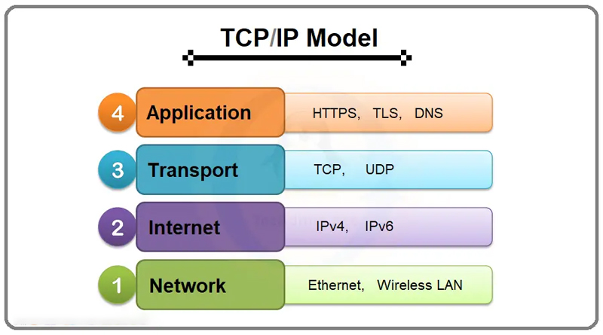
Hình 2.2. Mô hình TCP/IP.

Giao thức TCP
Giao thức TCP là giao thức hướng kết nối (connection - oriented), đòi hỏi thiết lập kết nối trước khi bắt đầu gửi dữ liệu và kết thúc kết nối khi việc gửi dữ liệu hoàn tất theo đúng thứ tự: thiết lập kết nối, truyền dữ liệu và kết thúc kết nối. Giao thức này đảm bảo chuyển giao dữ liệu tới nơi nhận một cách đáng tin cậy và đúng thứ tự.
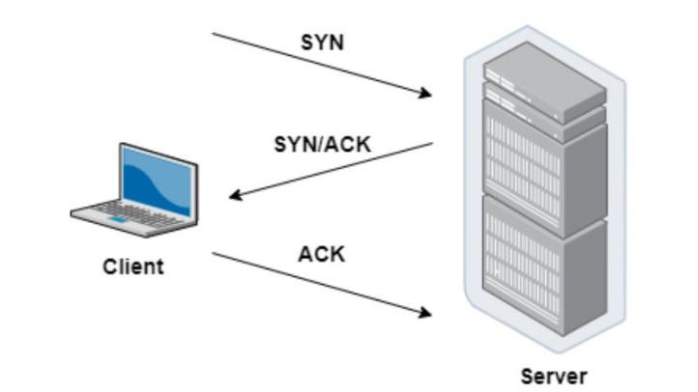
Hình 2.3. Giao thức TCP.
    - Địa chỉ IP
IP là địa chỉ của một máy tính trên mạng, dựa vào địa chỉ IP giao thức TCP có thể truyền dữ liệu chính xác từ một máy này qua máy kia thông qua hệ thống mạng. Ở trên mạng, một máy tính sẽ có một địa chỉ IP khác nhau, từ địa chỉ IP có thể biết được mày nào trên mạng và ngược lại.
Mỗi thiết bị đều có một địa chỉ IP riêng biệt giúp dễ quản lý và theo dõi dễ dàng. Tuy nhiên, địa chỉ IP có thể tiết lộ thông tin về vị trí địa lý của người dùng, tin tặc có thể tấn công vào địa chỉ IP đó để xâm nhập hệ thống hoặc đánh cắp thông tin người dùng.
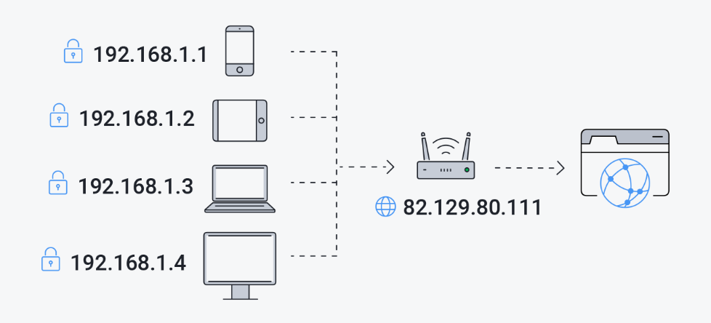
Hình 2.4. IP address.

Công nghệ sử dụng

Ngôn ngữ Python
Python là một ngôn ngữ lập trình bậc cao, mã nguồn mở và đa nền tảng. Python được sử dụng rộng rãi để phát triển ứng dụng web, phát triển phần mềm, khoa học dữ liệu và học máy. Python được Guido van Rossum giới thiệu vào năm 1991, với cú pháp rõ ràng và ngắn gọn, giúp cho việc học và sử dụng ngôn ngữ này trở nên dễ dàng.
Trong Python, lập trình mạng chủ yếu dựa trên mô hình Socket, cho phép các tiến trình trên các máy khác nhau giao tiếp thông qua các giao thức mạng TCP hoặc UDP.

Hình 2.6. Python

Socket Programming.

Socket
Socket là một cơ chế giao tiếp do hệ điều hành cung cấp, cho phép các tiến trình (process) trao đổi dữ liệu qua mạng hoặc ngay trong cùng một máy tính. Trong mô hình TCP/IP, socket đóng vai trò như một “điểm cuối” (endpoint) để chương trình có thể gửi hoặc nhận dữ liệu thông qua các giao thức mạng như TCP hoặc UDP. Một socket thường được xác định bởi các thông tin gồm: địa chỉ IP, số cổng (port) và giao thức sử dụng (TCP/UDP). Nhờ socket, lập trình viên có thể xây dựng các ứng dụng mạng như web server, chat, truyền file… mà không cần thao tác trực tiếp với cấu trúc gói tin ở tầng thấp.
Trong Python:
- AF_INET: sử dụng IPv4
- SOCK_STREAM: sử dụng TCP

Server:
- bind() → gán địa chỉ
- listen() → chờ kết nối
- accept() → chấp nhận client

Client:
- connect() → kết nối server

Multithreading trong lập trình mạng
Multithreading giúp chương trình xử lý nhiều tác vụ cùng lúc.

Ứng dụng trong đề tài:
- Server: mỗi client chạy trên một thread riêng
- Client:
  - 1 thread gửi dữ liệu
  - 1 thread nhận dữ liệu

Ưu điểm:
- Không bị block khi nhiều client
- Chat realtime mượt mà

Ứng dụng Chat trong thực tế
Các ứng dụng chat phổ biến:
- Messenger
- Zalo
- Telegram

Đặc điểm chung:
- Giao tiếp realtime
- Có server trung tâm
- Hỗ trợ nhiều user đồng thời

PHÂN TÍCH VÀ THIẾT KẾ HỆ THỐNG

Mô tả tổng quan hệ thống
Hệ thống chat được xây dựng theo mô hình Client–Server, sử dụng TCP để truyền dữ liệu.
Các thành phần:
- Server trung tâm
- Nhiều client kết nối

Kiến trúc hệ thống
Luồng hoạt động:
- Client kết nối server
- Nhập username
- Server xác thực
- Tham gia chatroom
- Gửi/nhận tin nhắn

Thiết kế chức năng

Server
- Quản lý kết nối
- Xác thực user
- Broadcast message
- Private message
- Kick / Ban
- Thông báo join/leave

Client
- Kết nối server
- Gửi/nhận tin nhắn
- Xử lý command

Thiết kế luồng xử lý

Luồng đăng nhập
- Client gửi username
- Server kiểm tra:
  - Trùng → reject
  - Banned → reject
  - Hợp lệ → accept

Luồng gửi tin nhắn
- Message thường → broadcast
- /private → gửi riêng

Luồng rời phòng
- Client gửi /leave
- Server xoá user + thông báo

Thiết kế dữ liệu
Server quản lý:
- Danh sách client:
{username: socket}
- Danh sách banned:
set(username)

XÂY DỰNG VÀ TRIỂN KHAI

Công nghệ sử dụng
Trong đề tài này, hệ thống được xây dựng bằng ngôn ngữ lập trình Python do tính đơn giản, dễ học và có thư viện hỗ trợ mạnh mẽ cho lập trình mạng. Cụ thể, thư viện socket được sử dụng để thiết lập kết nối TCP giữa client và server, cho phép truyền nhận dữ liệu qua mạng. Bên cạnh đó, thư viện threading được áp dụng nhằm xử lý đa luồng, giúp hệ thống có thể phục vụ nhiều client cùng lúc và đảm bảo khả năng giao tiếp theo thời gian thực.
Việc lựa chọn Python giúp giảm độ phức tạp trong quá trình triển khai, đồng thời vẫn đáp ứng đầy đủ các yêu cầu của hệ thống chat.

Xây dựng Server
Server đóng vai trò trung tâm của hệ thống, chịu trách nhiệm tiếp nhận và xử lý tất cả các kết nối từ client. Khi khởi động, server tiến hành tạo socket TCP, gán địa chỉ IP và cổng, sau đó chuyển sang trạng thái lắng nghe kết nối. Khi có client gửi yêu cầu kết nối, server sẽ chấp nhận và tạo một luồng xử lý riêng cho client đó.
Sau khi kết nối được thiết lập, server yêu cầu client cung cấp username. Server tiến hành kiểm tra username này nhằm đảm bảo không bị trùng với các user đang online và không nằm trong danh sách bị cấm. Nếu username hợp lệ, client sẽ được phép tham gia vào phòng chat; ngược lại, server sẽ từ chối kết nối.
Trong quá trình hoạt động, server liên tục lắng nghe dữ liệu gửi từ client. Nếu nhận được tin nhắn thông thường, server sẽ thực hiện broadcast, tức là gửi tin nhắn đó đến tất cả các client đang kết nối. Đối với các tin nhắn có định dạng đặc biệt như lệnh /private, server sẽ phân tích nội dung để xác định người nhận và thực hiện gửi riêng đến đúng client đó.
Ngoài ra, server còn hỗ trợ các chức năng quản lý như kick và ban người dùng. Khi thực hiện lệnh kick, server sẽ gửi thông báo đến client bị loại và đóng kết nối. Đối với lệnh ban, server sẽ lưu username vào danh sách bị cấm và ngăn không cho người dùng này đăng nhập lại trong tương lai.

Xây dựng Client
Client là thành phần cho phép người dùng tương tác với hệ thống chat. Khi khởi động, client tiến hành tạo socket và kết nối đến server thông qua địa chỉ IP và cổng đã được định nghĩa trước. Sau khi kết nối thành công, người dùng sẽ nhập username để đăng nhập vào hệ thống.
Để đảm bảo khả năng giao tiếp theo thời gian thực, client được thiết kế sử dụng hai luồng song song. Một luồng chịu trách nhiệm gửi dữ liệu từ bàn phím lên server, trong khi luồng còn lại liên tục nhận dữ liệu từ server và hiển thị ra màn hình. Nhờ đó, người dùng có thể vừa gửi vừa nhận tin nhắn mà không bị gián đoạn.
Client cũng hỗ trợ xử lý một số lệnh đặc biệt như gửi tin nhắn riêng, xem danh sách người dùng đang online và rời khỏi phòng chat. Khi người dùng nhập lệnh, client sẽ gửi nội dung tương ứng lên server để xử lý.

Cài đặt các chức năng chính
Hệ thống được xây dựng với đầy đủ các chức năng cơ bản của một ứng dụng chat. Chức năng đăng nhập cho phép người dùng tham gia vào hệ thống bằng cách nhập username, đồng thời đảm bảo không xảy ra trùng lặp hoặc vi phạm quy định về người dùng bị cấm.
Chức năng gửi tin nhắn công khai được thực hiện thông qua cơ chế broadcast, trong đó tất cả các client đang kết nối đều nhận được tin nhắn từ một người dùng bất kỳ. Ngoài ra, hệ thống còn hỗ trợ gửi tin nhắn riêng thông qua lệnh /private, cho phép người dùng giao tiếp trực tiếp với một người cụ thể.
Bên cạnh đó, hệ thống cung cấp chức năng hiển thị danh sách người dùng đang online, giúp người dùng dễ dàng biết được những ai đang tham gia chat. Các chức năng quản lý như kick và ban được tích hợp nhằm hỗ trợ server kiểm soát hoạt động của các client.
Hệ thống cũng tự động gửi thông báo khi có người dùng tham gia hoặc rời khỏi phòng chat, giúp các thành viên khác nắm bắt được trạng thái của phòng.

Xử lý lỗi và ngoại lệ
Trong quá trình hoạt động, hệ thống có thể gặp phải nhiều tình huống lỗi như mất kết nối mạng, client thoát đột ngột hoặc gửi dữ liệu không hợp lệ. Để đảm bảo tính ổn định, server được thiết kế để phát hiện và xử lý các lỗi này một cách hợp lý.
Khi một client bị mất kết nối, server sẽ tự động loại bỏ client đó khỏi danh sách và gửi thông báo đến các user còn lại. Trong trường hợp username bị trùng hoặc không hợp lệ, server sẽ từ chối kết nối ngay từ đầu. Ngoài ra, hệ thống cũng kiểm tra sự tồn tại của người nhận khi gửi tin nhắn riêng nhằm tránh lỗi phát sinh.

KIỂM THỬ VÀ ĐÁNH GIÁ HỆ THỐNG

Kịch bản kiểm thử
Để đánh giá hiệu quả của hệ thống, nhiều kịch bản kiểm thử đã được thực hiện. Các thử nghiệm bao gồm việc kết nối nhiều client cùng lúc đến server nhằm kiểm tra khả năng xử lý đa luồng. Ngoài ra, hệ thống cũng được kiểm tra với các trường hợp gửi tin nhắn liên tục để đánh giá hiệu năng và độ ổn định.
Các chức năng như gửi tin nhắn riêng, hiển thị danh sách người dùng, cũng như các lệnh quản lý như kick và ban đều được kiểm tra kỹ lưỡng nhằm đảm bảo hoạt động chính xác. Bên cạnh đó, các tình huống lỗi như mất kết nối đột ngột hoặc nhập username trùng cũng được đưa vào thử nghiệm.

Kết quả đạt được
Kết quả kiểm thử cho thấy hệ thống hoạt động ổn định trong môi trường mạng nội bộ. Các client có thể kết nối và giao tiếp với nhau một cách mượt mà, không xảy ra hiện tượng mất dữ liệu. Các chức năng chính đều hoạt động đúng như thiết kế, đặc biệt là khả năng gửi và nhận tin nhắn theo thời gian thực.
Hệ thống cũng thể hiện khả năng xử lý tốt khi có nhiều client kết nối đồng thời, nhờ vào việc áp dụng kỹ thuật đa luồng trong server.

Đánh giá hệ thống
Hệ thống có nhiều ưu điểm đáng kể như thiết kế đơn giản, dễ triển khai và dễ mở rộng. Việc sử dụng TCP giúp đảm bảo tính toàn vẹn của dữ liệu trong quá trình truyền tải. Ngoài ra, hệ thống đáp ứng tốt yêu cầu giao tiếp thời gian thực giữa nhiều người dùng.
Tuy nhiên, hệ thống vẫn còn một số hạn chế như chưa có giao diện đồ họa, khiến trải nghiệm người dùng chưa thực sự thân thiện. Bên cạnh đó, hệ thống chưa áp dụng các cơ chế bảo mật như mã hóa dữ liệu, do đó chưa phù hợp với môi trường Internet công cộng.

Hạn chế của đề tài
Do giới hạn về thời gian và phạm vi nghiên cứu, đề tài chưa triển khai một số chức năng nâng cao như lưu trữ lịch sử chat, mã hóa dữ liệu hay hỗ trợ truyền file. Ngoài ra, hệ thống hiện chỉ hoạt động tốt trong môi trường mạng cục bộ và chưa được tối ưu cho các hệ thống lớn.

KẾT LUẬN VÀ HƯỚNG PHÁT TRIỂN

Kết luận
Đề tài đã hoàn thành việc thiết kế và xây dựng một hệ thống chat hoạt động theo mô hình client–server sử dụng giao thức TCP. Hệ thống cho phép nhiều người dùng kết nối và giao tiếp với nhau theo thời gian thực thông qua giao diện dòng lệnh.
Các chức năng chính như đăng nhập, gửi tin nhắn công khai, gửi tin nhắn riêng và quản lý người dùng đã được triển khai đầy đủ. Hệ thống hoạt động ổn định và đáp ứng được các mục tiêu đề ra ban đầu.
Thông qua quá trình thực hiện đề tài, người thực hiện đã củng cố được kiến thức về lập trình mạng, hiểu rõ hơn về cơ chế hoạt động của giao thức TCP cũng như cách xây dựng một ứng dụng thực tế.

Hướng phát triển
Trong tương lai, hệ thống có thể được phát triển thêm theo nhiều hướng nhằm nâng cao tính ứng dụng. Một trong những hướng quan trọng là xây dựng giao diện đồ họa để cải thiện trải nghiệm người dùng. Ngoài ra, việc tích hợp cơ chế mã hóa dữ liệu sẽ giúp tăng cường bảo mật cho hệ thống.
Bên cạnh đó, hệ thống có thể được mở rộng để hỗ trợ lưu trữ dữ liệu bằng cơ sở dữ liệu, cho phép lưu lại lịch sử chat và quản lý người dùng hiệu quả hơn. Việc bổ sung các tính năng như gửi file, hình ảnh hoặc triển khai trên môi trường Internet cũng là những hướng phát triển tiềm năng.

TÀI LIỆU THAM KHẢO
[1] A. Calcatinge, J. Balog. “Mastering Linux Administration: Take your sysadmin skills to the next level by configuring and maintaining Linux systems.”, 2024.
[2] LordEvron, “PythonRawSocketSniffers”, Github. Available: https://github.com/LordEvron/PythonRawSocketSniffers

